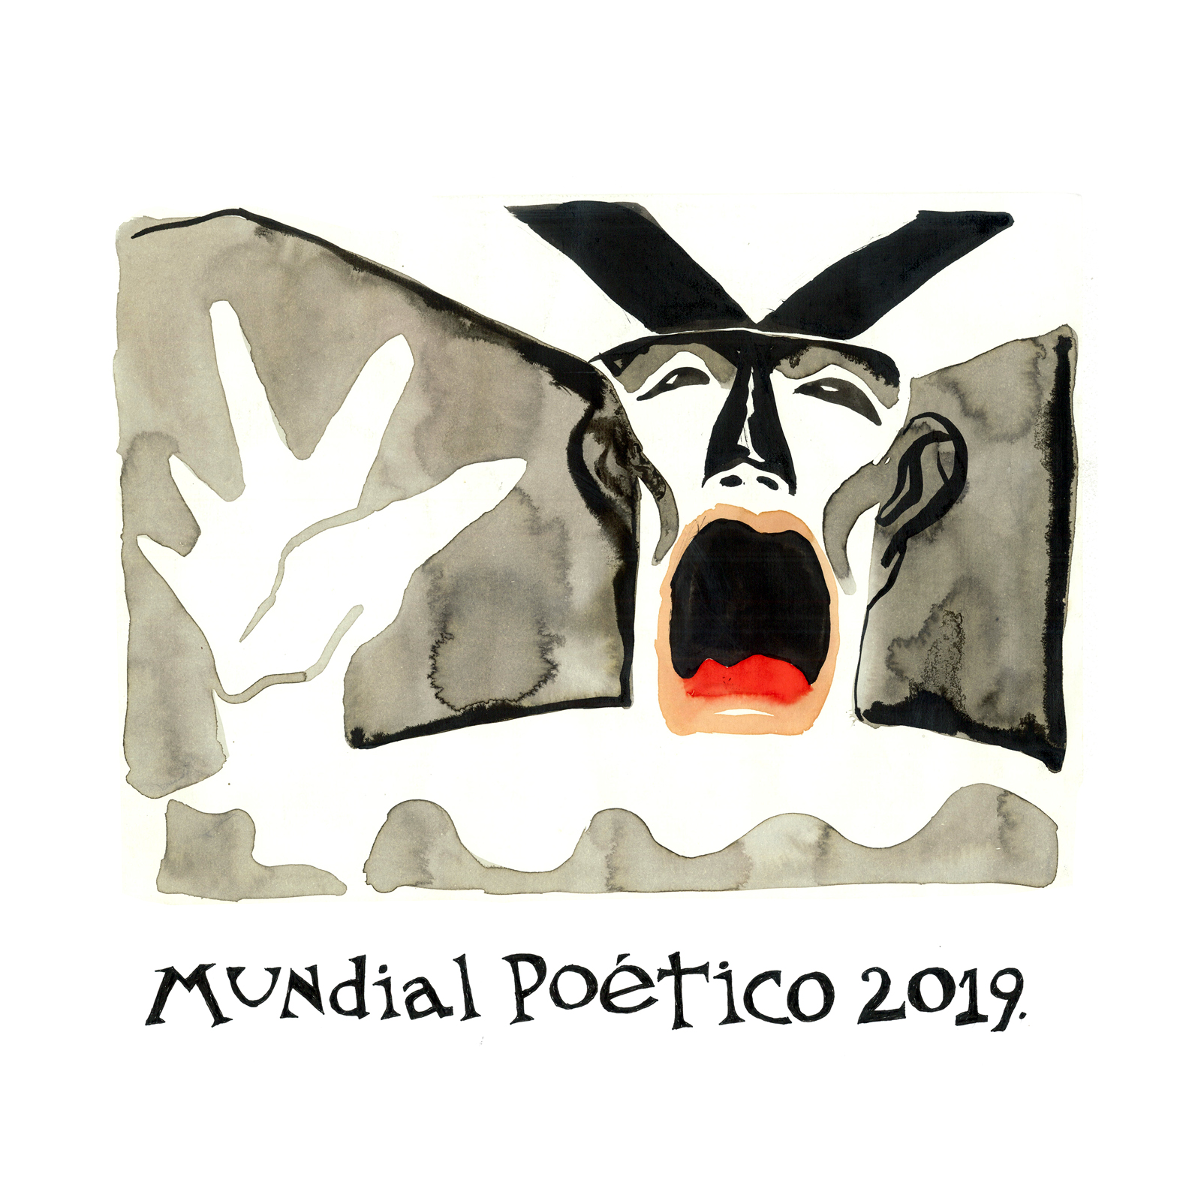

Dossier

Poetas visitantes
&
artistas locales

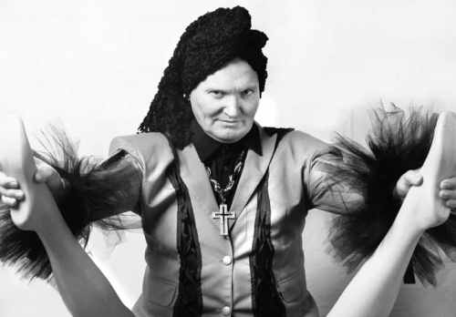

Mundial Poético de Montevideo 20I9 presenta a Fernando Noy (Río Negro, Argentina, I95I), poeta, performer, actor, cantante, escritor, dramaturgo, letrista. Fernando Noy participó del Hipismo entre los 60-70´s, y, del ander porteño de los años 80. En el Parakultural, Noy se reunió con Batato Barea, Urdapilleta y Tortonese. A lo largo de su extensa trayectoria por Brasil y la región trabajó con artistas de la talla de Elis Regina, Hermeto Pascoal, Mercedes Sosa o Marosa Di Giorgio. Vivió su infancia en Ingeniero Jacobacci, al sur de la Provincia de Río Negro. Su estirpe viene de su abuelo, el mítico Malevo Noy “capo del abasto”, mencionado en un tango de Juan Carlos Cobián, en el libro “Café de Camareras” de Enrique Cadícamo, y, en “El Idioma de los Argentinos” de Jorge Luis Borges.

VENDAVAL
Oigo al viento perdido en el tiempo
Adonde irá con su prisa tan lejos
Si lograra transformarme en aire
y seguirlo en sus pulcros cortejos
Veo al viento
El
Que a toda hora
Con antiguo gemido se acerca
A la noche cuando ya el cansancio
Brota perlas que caen de mi frente
Estas joyas de sudor ardiente
que arrebata con fresco egoísmo
Veo al viento esconderlas en cofres
Y arrojarlas por tu piel de abismo
Será el viento
O tal vez...
Yo mismo ?.
Fernando Noy
Vuelve el Mundial Poético de Montevideo:
Vuelve en año electoral, el carnaval poético!
Del 29 de marzo al 5 de abril.

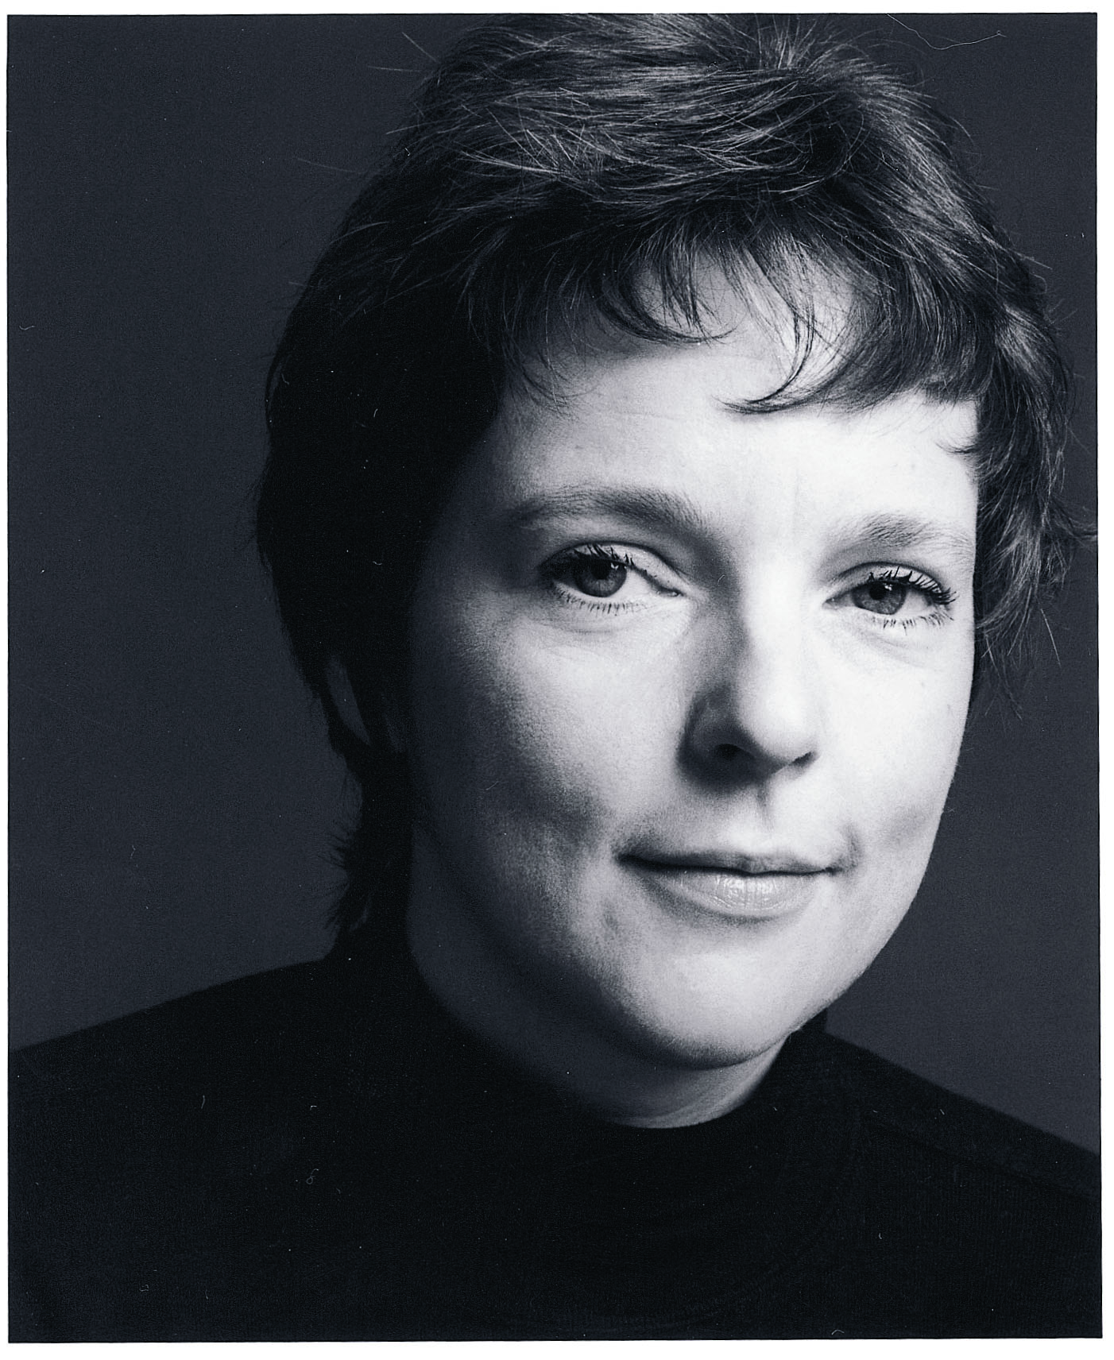

Mundial Poético de Montevideo 20I9 & Dutch Literature Foundation presentan a Rozalie Hirs (Gouda, Holanda, I965). RH, es poeta y compositora de música clásica contemporánea. Su poesía y su música son tanto líricas como innovadoras. Ha publicado los libros de poesía: Locus (I998), Logos (2002), Speling (2005), Geluksbrenger (2008). En co- producción con Yaugurú se presentará en el Mundial Poético 20I9, una selección de su obra bajo el título Ahora es una rosa.

SUEÑOS I989
María la de la verga y un pecho desnudo es al mismo tiempo hombre y mujer tiene a cristo en el regazo en una carpa de pieles de oso vive en las montañas se mueve una pulga aparecen juguetes hay tormenta vienen a buscarme los vecinos para guarecernos en una casita azul de cuatro habitaciones maría embarazada escucho al bebé en su panza nos nacen gatitos bebés un cerdito rosa de juguete pierde el trasero cae rodando de un vertedero de basura vemos un erizo muerto medio descompuesto asqueada aparto la vista visitamos a stephanie en el campo tiene muebles pintados de azul de baviera luego estoy frente a una verja de hierro forjado cubierta de ramas verdes repletas de frutos rojos más que maduros (¿fresas?) veo un niño enfermo en una cama antigua en un potrero junto a un acantilado una letrina pestilente ando descalza y me estoy haciendo encima una niña se tira al agua del acantilado una y otra vez luego estoy flotando en el agua clara cielo azul me subo al trampolín tiro monedas a la alberca las atajo abajo los pies en el agua esperando junto a un mostrador encuentro un montón de florines y sueño cada vez más con un muchacho tirado en la calle concentrado los carros le pasan por encima comparable con los yoguis que van pisando vidrios rotos se acerca un pesado camión o un bus corro hacia él al principio todavía permanece inmóvil lloro

Llega Rozalie Hirs, hay carnaval poético!
www.rozaliehirs.com

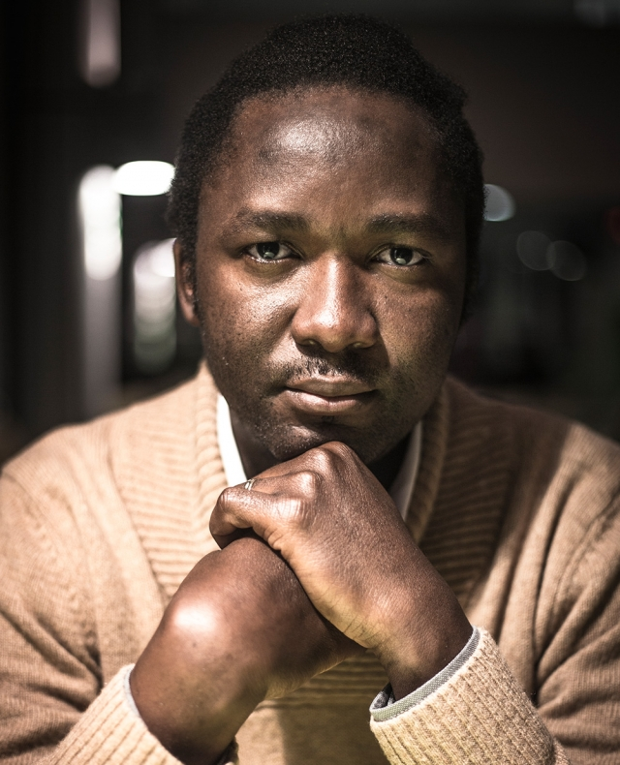

Mundial Poético de Montevideo 20I9 presenta a Jean Jacques Pierre-Paul. JJPP, nació en Jacmel, ciudad creativa de Haiti, en 1979. Es médico cirujano y poeta. Se desempeña en Las Cruces (Chile), una localidad del Litoral de los Poetas donde reside desde hace seis años. Ha publicado Miroir en Pierres Lisibles (Haití, 2007),Islas del futuro (2010), Delirium I (2013), Fleurs d’existence/ Flores de existencia (2014), Voces de mi voz (2015), Siete abismos sueltos y un hombre caminando (2017), Te escribo para dejar de morir (2017) y su traducción al creole de Arte de Pájaros de Pablo Neruda. Los trabajos de Pierre-Paul figuran en diversas revistas de Chile y el continente. Ademas es traductor e ilustrador. Ha traducido y presentado su obra en las distintas lenguas a su alcance, ilustrando ediciones con sus pinturas y grabados. Ha participado en festivales y ferias internacionales. Será su primera en vez en Montevideo.
https://www.lemondediplomatique.cl/Jean-Jacques-Pierre-Paul…
"mis mejores maestros de poesía
fueron los ojos de mi madre
mi madre nombraba cada hoja del otoño
hasta transformarse en la más grande
de las escuelas de belleza
la primera función del amor es humanizar
eso lo supe porque mi madre
era una escuela de belleza"
Jean Jacques Pierre-Paul
Llega Jean Jacques Pierre-Paul, algo de Haití en Montevideo, llega el carnaval poético!
Del 29 de marzo al 5 de abril.

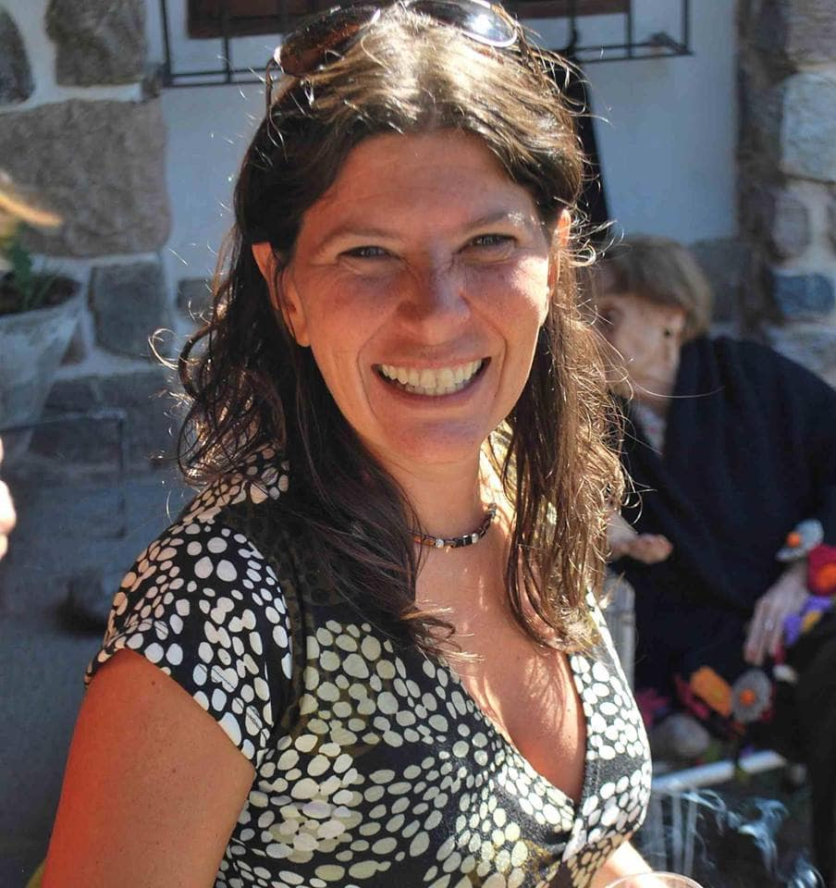

Mundial Poético de Montevideo 20I9 presenta a Claudia Masin (Resistencia, Chaco, Argentina, 1972). Es escritora y psicoanalista. Vive desde 1990 en Buenos Aires. Coordina talleres de escritura y es docente de la carrera de Artes de la Escritura de la Universidad Nacional de las Artes de Buenos Aires. Publicó nueve libros de poesía y dos antologías de su obra: "Bizarría", "Geología", "La vista” (Premio Casa de América 2002) "Abrigo"(Mención Fondo Nacional de las Artes 2007), “La plenitud”, “El verano”, “La cura”, “La siesta” y Lo intacto” (Premio Fondo Nacional de las Artes 2017), las antologías: “El secreto (antología 1997-2007)" y “La materia sensible” y el volumen “La desobediencia, Poesía Reunida 1997-2017” Se encuentran en preparación la edición mexicana y española de la antología La materia sensible, las ediciones española y chilena de Lo intacto, la traducción al portugués de La plenitud y la traducción al inglés de Lo intacto. Fue codirectora de los sellos editoriales “Abeja Reina” y “Curandera”, dedicados a la poesía.

La helada
Quien fue dañado lleva consigo ese daño,
como si su tarea fuera propagarlo, hacerlo impactar
sobre aquel que se acerque demasiado. Somos
inocentes ante esto, como es inocente una helada
cuando devasta la cosecha: estaba en ella su frío,
su necesidad de caer, había esperado
-formándose lentamente en el cielo,
en el centro de un silencio que no podemos concebir-
su tiempo de brillar, de desplegarse. ¿Cómo soportarías
vivir con semejante peso sin ansiar la descarga,
aunque en ese rapto destroces la tierra,
las casas, las vidas que se sostienen, apacibles,
en el trabajo de mantener el mundo a salvo,
durante largas estaciones en las que el tiempo se divide
entre los meses de siembra y los de zafra? Pido por esa fuerza
que resiste la catástrofe y rehace lo que fue lastimado todas las veces
que sea necesario, y también por el daño que no puede evitarse,
porque lo que nos damos los unos a los otros,
aún el terror o la tristeza,
viene del mismo deseo: curar y ser curados.
de La plenitud (20I0)
Vuelve Claudia Masin a Montevideo, Mundial Poético 20I9 trae su voz!"

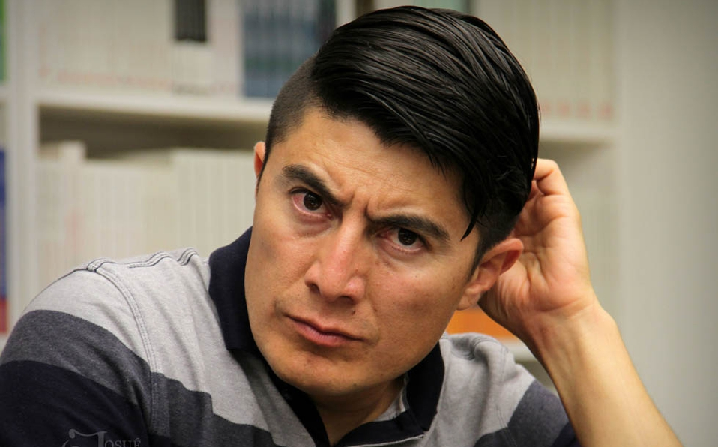

Mundial Poético de Montevideo 20I9 presenta a Balam Rodrigo (Villa de Comaltitlán, Chiapas, México, I974). BR, llega para presentar Marabunta, editado por Yaugurú. Autor de los libros de poesía: Hábito lunar, Poemas de mar amaranto, Libelo de varia necrología, Silencia, Larva agonía, Icarías, Bitácoras del árbol nómada, Braille para sordos, El órgano inextirpable del sueño, Desmemoria del rey sonámbulo, Iceberg negro y Bardo, entre otros. Es miembro del Sistema Nacional Creadores de Arte de México.
Estiman que 80% de mujeres migrantes centroamericanas
son violadas en México al intentar cruzar a Estados Unidos
Sorgo maduro, baldíos herbazales
como el pellejo de cien perros sarnosos
por el que caminas desnuda,
descalza como la ira,
y tus pechos apuntando
como un doble fusil hacia los astros,
perdidos migrantes en el yerto
y espeso pelaje de la noche.
Gotas, goteras. Goteras de sangre.
El animal herido busca siempre la maraña del monte,
así como la codicia del varón
busca la yerba tierna del pubis en la valva núbil.
Y la herida, sí, la abierta herida goteando.
Aquí las animalas somos nosotras,
nos cazan y nos persiguen
olisqueando el verde almizcle
de nuestra carne vendida por miserables dólares.
Gotas, goteras, charcos de sangre negra,
espejos en los que se refleja Centroamérica.
Mi cuerpo amoratado gotea muñones,
brazos, piernas, tajos.
(La muerte recuesta su cabeza y la tuya
sobre constelaciones de yerba y de maíz.
Y el mundo llora, gira sobre tu cuerpo
sin hallar consuelo. Y gira, descalzo.)
Llega Balam Rodrigo desde Chiapas, vuelve el Mundial Poético de Montevideo!
Del 29 de marzo al 5 de abril.

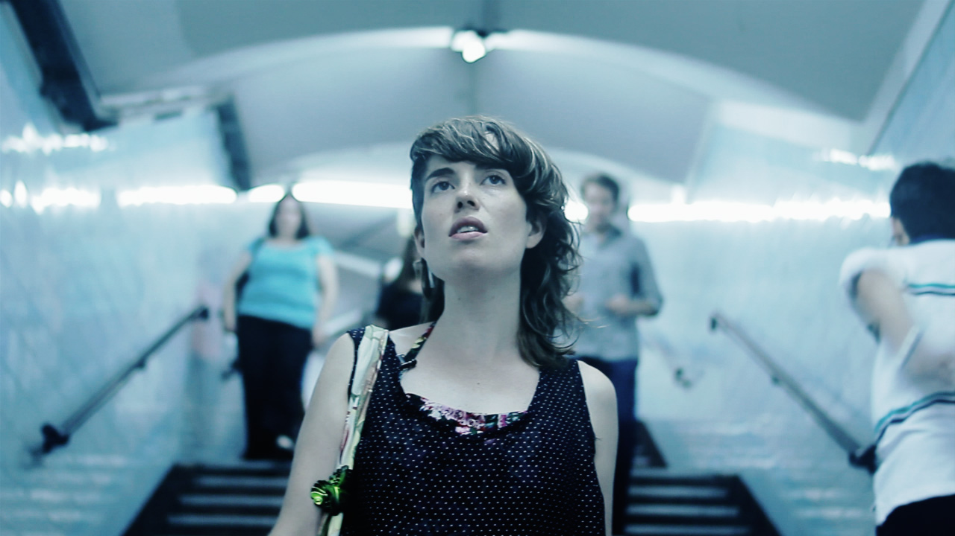

Mundial Poético de Montevideo 20I9 presenta a Tálata Rodriguez (Bogotá, Colombia, 1978) es escritora, performer, tallerista y activista cultural. Escribe y recita de memoria un amplio repertorio textual. Su obra se hizo popular en el último tiempo en el universo de youtube a través de sus poemas en formato video clip. A los cinco años, junto a su padre, publicó Los pájaros de la montaña soñadora (Bogotá, ed. Arbol de Tinta, 1983). En 2013, Tenemos Las Máquinas editó su primer libro crossmedia, Primera Línea de Fuego integrado por nueve poemas y nueve videoclips que han participado de varios festivales alrededor del mundo, entre ellos, BOB recibió el PREMIOARCOIRIS a la creación audiovisual latinoamericana en la BIM2014. Participó de la 1ra Bienal de Performance de Buenos Aires con el laboratorio de escritura no creativa Literatura Basura, y con la conferencia performática PadrePostal se presentó en Argentina, Alemania y España. En 2015 estrenó como coautora, codirectora y actriz la obra LIMBOSCROLL. En 2016 dio origen a la pieza teatral HIELO PARA DERRETIR junto a sus alumnos de la Escuelita de artes Belleza y Felicidad Fiorito. Realiza trabajos como editora para las editoriales argentinas MANSALVA, Triana, SpiralJetty, entre otras y también para diversas publicaciones periódicas. Ha participado de varios festivales y eventos literarios alrededor del mundo. Además, se ha desempeñado como tallerista para Bibliotecas de la ciudad, Bienal de Arte JovenBA, Latinale (Berlin-Ossnabrück-Bremen) y continúa haciéndolo para varias instituciones.
Llega el carnaval poético montevideano!
Del 29 de marzo al 5 de abril.
https://www.youtube.com/user/talatax

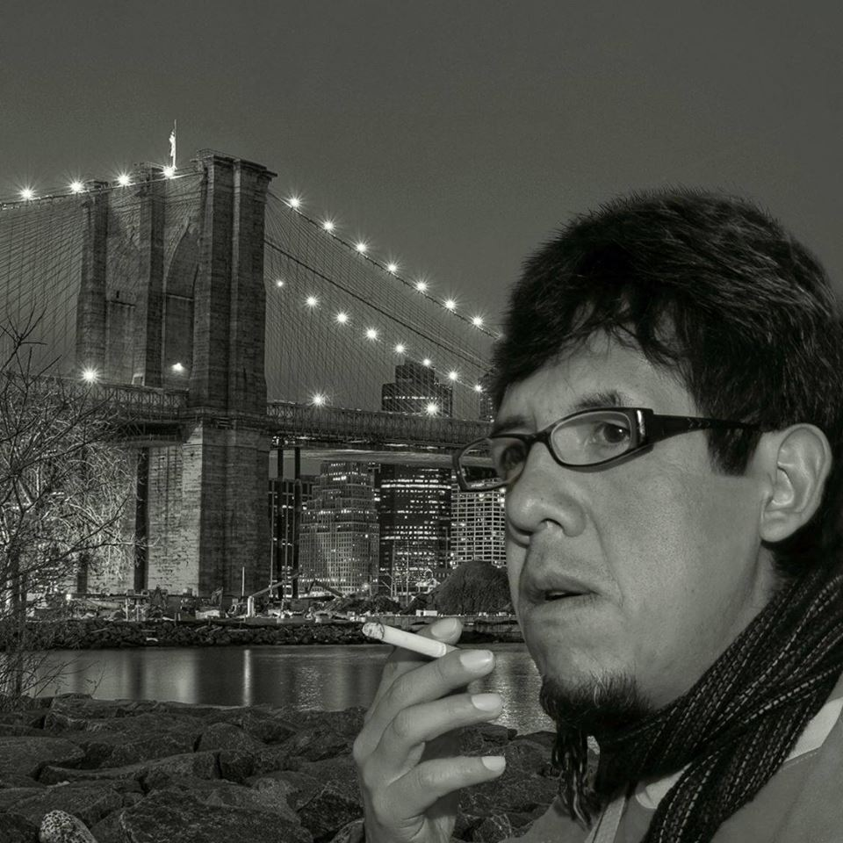

Mundial Poético de Montevideo 20I9 presenta a Miguel Angel Fuentes Gallegos (Cusco, Perú). Estudió pintura en las Escuela de Bellas Artes de Cusco, Participó en talleres de Creación literaria, teatro y cerámica en Cusco Arequipa y Lima. Es Arquitecto de profesión. Ha participado en distintas exposiciones colectivas de pintura en distintas galerías de Cusco, Arequipa, Lima, Buenos Aires, Rosario y varias exposiciones individuales de pintura e instalaciones; ha recibido algunas menciones en concursos de artes visuales. Sus trabajos se encuentran en colecciones privadas en Japón, Italia, Francia, Argentina y Perú. Es director, guionista y dibujante y diseñador del Fansin “Somalia Times”, Prepara para el libro de caricaturas intitulado “iluminaciones”, en el que se exponen textos y caricaturas de escritores de la literatura universal contemporánea. Ha publicado diversos poemarios entre las que destacan: “Certezas” en 1998; “De rumores y milagros” el 2000; “Aquarelas“ , el 2002; Happy Hour”, el 2004; “Otro día de sol”, el 2008; “Bhagavad Pizza” el 2010; “OMG”, el 2013; “Sonqo”, el 2015. Ha participado en encuentros de poetas Colombia, México, Bolivia, Argentina, Ecuador, Costa Rica, Perú. Ha colaborado en diversas publicaciones de revistas literarias en Perú, Ecuador, Chile, Argentina, México, Costa Rica, Cuba, España y EEUU.
Teoría de la Evolution
A la diestra de Dios al norte de la policía acantonada en Tijuana
Al pie de la estatua de la libertad
se yergue el Olimpo prometido a los Beatles
y a los autóctonos latinos en balsa con aspiraciones al hot dog
En aquel aclimatado lugar
predestinado a desarrollar una arquitectura high tech
bajo la prerrogativa de grabar las aventuras del sorprendente hombre araña
En aquel reino inaccesible para pilotos de origen afgano aerocomercial
y con una basta bibliografía en materias inaccesibles
para el coeficiente mental de ciertos malabaristas ambulantes
compatriotas del gordo Porcel
En aquel inusitado predio
transitado por algunos ocasionales patriotas con puntería de cow boy
los perros barking
los gatos miauing
los cerdos oinking
El Presidente speaks polite English
E T phone home
Y mi brother Eduardo remembers peyote
desde que ya no es cubano chico
Good morning New York New York
my name is Osmond
my name is Warhol
my name is Beach Boys
Glad to know you Mrs. Robinson
Let´s go to Miami Arkansas welcome to Las Vegas
Kentucky fried Washington
Kentucky fried Roosevelt
Kentucky fried Nixon
Kentucky fried Hemingway
Alabado sea el señor
Alabados el rap Woody Allen y el Carnegie Hall
Alabados Sammy Davis Thomas Jefferson Charlie Brown
Alabaos los Kennedy a los Castros
Alabaos desde el Bronx hasta el Central Park
¿Jurassik Park?
Alabaos al sur del Niagara falls
250 millones de donuts
Hiroshima Booom en Vietnam
Happy birthday to you happy birthday to you
Happy birthday Mr. President
Happy birthday to you
Happy birthday every body and repeat after me
Hello Lincoln Charles Manson Sony and Cher
Hello Dolly hello Chomski
hello Rocky Miami Sound Machine
Hello windows hello Doors
hello chicken twist and shout
Hello hello say goodbye
hello Marilyn all you need is love
Hello river hello beach Hello hi my sweet lord cocaine
Hello Harvard hello Snoopy
hello Ginsberg doctor beat
Ask not what your country can do for you
Ask what you can do for your country
Maybe Happens ku Klux klan
Zona de los archivos
MAFG

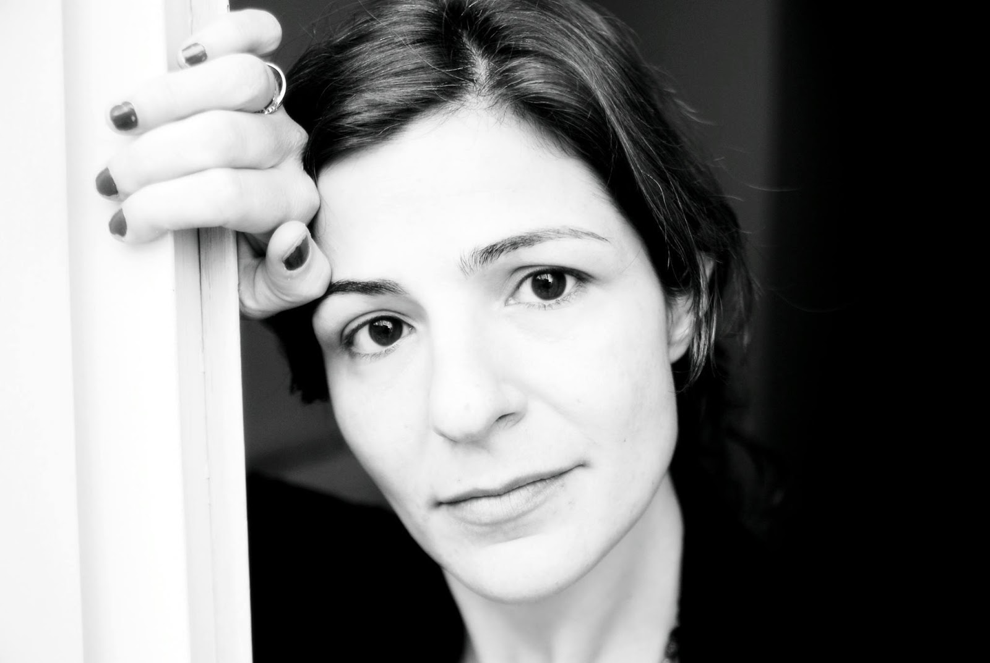

Julia Magistratti (Azul, Argentina, 1976). Ha publicado los libros de poesía: “Alasitas” (Buenos Aires, Editorial Honorarte, 2004), “Ea” (Buenos Aires, Ediciones El Mono Armado, 2007), “El Hueso de la sombra” (Ed. Ruinas Circulares, Buenos Aires, 2011) y “Pueblo” (Buenos Aires, La Gran Nilson, 2016) además de participar en varias antologías literarias de Argentina y el exterior. Es Licenciada en Ciencias de Comunicación por la Universidad de Buenos Aires (UBA). Se desempeñó en diversos medios de comunicación nacionales y latinoamericanos y trabaja en Gestión Cultural coordinando proyectos institucionales, artísticos, literarios y de bibliotecas. Fue además impulsora de la Red Federal de Poesía y de los Festivales Internacionales de Poesia: “Tecnópolis 2015” y “Poetica- CCK 2015”. Es co-directora del sello editorial “La Gran Nilson”. Es Coordinadora de la Unidad Institucional de la Comisión Nacional de Bibliotecas Populares (Conabip) y Directora de tesis de la Maestría de Escritura Creativa de la UNTREF -Universidad Nacional de Tres de Febrero.
Infancia en dictadura
No me gustan las cosas que llegan por la noche.
El circo que ocupaba el descampado con una sigilosa extravagancia montaba sus destartaladas piezas. Y a la mañana siguiente, en la panadería, unos seres animados e irreales, ocupaban el espacio, desorientando a los niños, los perros y las viejas que volvían a sus casas sin el mandado. No me gustan las cosas que se instalan por la noche como una amenaza que se dice por lo bajo.
Los soldados que todos los 9 de julio esperaban a los gallos y el desfile, hacían el chocolate en los tanques despintados,
el frio del amanecer apretaba la entrepierna de los raídos trajes verdes
y el casco enfriaba el cuero de la cabeza,
los pibes colimbas meaban la leche recién ordeñada.
Abanderados y escoltas aparecían en el horizonte como un sol artificial
con maestras que ya murieron de cáncer y desconsuelo.
La noche anterior, las madres almidonaban los uniformes y delantales apretando la plancha sobre los dobladillos, descargando la furia sin más de entregar a sus hijos a los ojos de interventores, generales, jueces, párrocos y altivas directoras de escuela.
Mi abuela decía “nunca crean en nada que tenga polleras: ni directoras ni ingleses ni sacerdotes”.
No me gustan las cosas que se instalan por la noche
como una verdad susurrada que se dice una sola vez
o una sirena
que no viene de ningún lado
pero viene hacia nosotros.
JM
Vuelve Julia a Montevideo, llega el Mundial Poético 20I9!

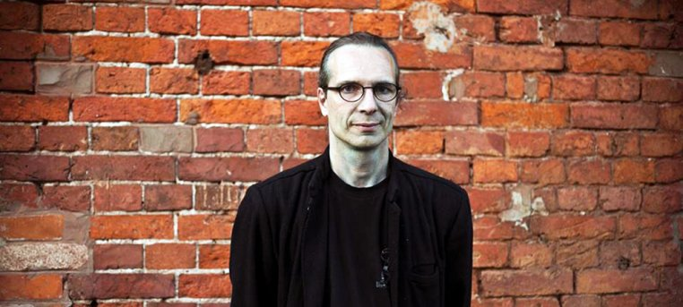

Mundial Poético de Montevideo 20I9 presenta al artista Yann Marussich (Francia, 1966), un personaje único del Live Art contemporáneo que actuaciones que tienen un verdadero impacto en la audiencia: "raspador, perturbador, provocativo, auténtico". Desde 1989, realizó una veintena de actuaciones y coreografías difundidas por toda Europa y el mundo. De 1993 a 2000, evolucionó en el campo de la programación artística como director del "Théâtre de l’Usine" (Ginebra) donde programó casi exclusivamente danza contemporánea y, más específicamente, nuevas formas de expresión. Es el fundador del ADC Studio (Ginebra) creado en 1993. En 2001, estrenó Bleu Provisoire, su primera pieza totalmente inmóvil. Desde entonces, se está hundiendo en la introspección y el control de la quietud mientras enfrenta a su cuerpo a diversas solicitudes, o incluso agresiones. Ahí es donde se ubica el espacio poético del intérprete, en un contraste a menudo violento entre lo que está experimentando su cuerpo y una absoluta impasibilidad. Bleu Remix [2007] Bain Brisé [2010] Le festin du béton (2017) son algunos de ellos. También publica poesía: La chambre du visage (Ed.Caractères / Paris / 1988) et aux Editions Perceuse (Genève): Lunes indiennes (2010), Le festin du béton (2017), Poèmes passés à la bétonneuse (2018), Le cérter de l'homme-béton est une pelle à neige rouge à moitié rouillée (2019), Le périmètre de mon silence (2019). Notes d’inemploi (de la performance) Editions Les lézards qui bougent (Bayonne) 2012 es una publicación poética sobre Live Art.
El hombre de cemento nunca habla del hombre de cemento nunca lo ha tenido en cuenta. El mundo de los siglos. El carácter de cemento es un personaje complejo y con muchas ideas.
actuación sonora y física: Yann Marussich
sonido ingenior: leo marussich
Residencia PAR | EL CICLO DEL CEMENTO | Yann Marussich en una colaboración de PAR con Prohelvetia - Fundación Suiza para la Cultura, Coincidencia - Intercambios Culturales Suiza, Espacio de Arte Contemporáneo (MEC), Ville de Genéve, Etat de Genéve, y Corodis.
Desde 2011, Yann Marussich cuenta con el apoyo del Departamento de Cultura y el Fondo Municipal de Arte Contemporáneo (FMAC) de la Ciudad de Ginebra, Suiza.
Llega el hombre de cemento pero lo espera el Mundial Poético!

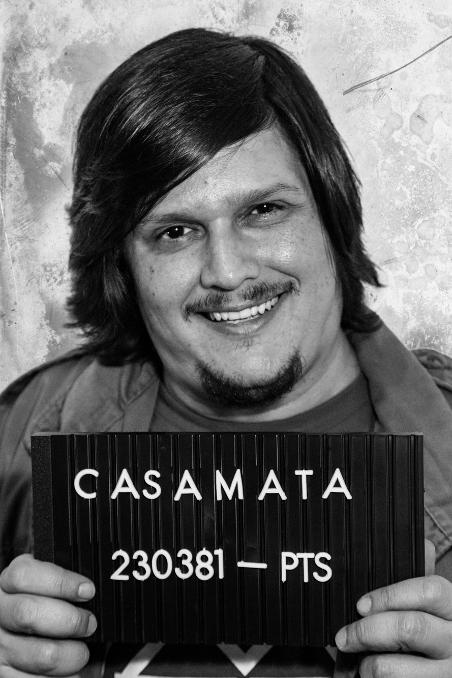

Mundial Poético de Montevideo 20I9 presenta a Pedro Tostes (Sao Paulo, Brasil). Poeta reincidente e insistente. Graduado con PhD en Filantropía Cultural. Sus crímenes son más conocidos como "o mínimo" (2003), "Descaminhar" (2008), "Jardim Minado" (2014) e sua mais recente contravenção, "Na Casamata de Si" (Patuá, 2018). Fuentes informan que el mismo estará en Montevideo entre los días 29/03 e 06/04, junto a otros foragidos, con la intención de realizar el atentado conocido como "El Cielo Adornado Por Bombas". Fue detenido, averiguado y demorado por las autoridades por porte y comercialización de li libros en la prestigiosa Fresta Literária. Con la organización delictiva "Poesia Maloqueirista", entre otros crímenes editó la infame revista "Não Funciona", que realizó 20 golpes consecutivos con más de 20 mil incidencias literarias en la primera década del siglo. A pesar de su apariencia dócil y gentil, el individuo citado presenta alta peligrosidad. Su cabeza tiene precio. En caso de encontrarlo, no dude en avisar a la autoridades.
Negativo
Es todo muy sencillo, como si no hubiera alternativa. Sigue adelante, firme y tieso. Haz de cuenta que no te importas. Pero a todo momento la sala vacía hace que sea duro fingir que ellos no están allí. Parados, inmóviles, estáticos, observándome.
Esos malditos fantasmas y sus cobranzas y facturas.
Sin embargo, es fácil sonreír. Vivir demasiado un poco más. Pasear en el escenario como quien late. Aunque no sea tan así, apretamos la crema dental hasta el fin para sacar un aliento más de vida. Maldito vicio de fortaleza. Centinela, buen scout, siempre alerta, listo para servir y dar lo mejor. Ellos solo observan y se ríen: son mi público.
Esos malditos fantasmas y sus cobranzas y facturas.
Hoy no, estoy bien: casi no siento nada. Solo esa pequeña mancha que insiste en existir bien en el medio de mi cara. El simulacro va muy bien, gracias, incluso da autógrafos. Pensé realmente en dejarlo vivir en mi lugar: hace la función mejor que yo mismo. El problema es que ellos no permiten, ellos repiten.
Esos malditos fantasmas y sus cobranzas y facturas.
Entonces la gente se pasa por loco. Busca refugio en un manicomio. Corre y besa en la boca, así muy a gusto, de la propia insania. Baila, gira y aprieta su culo. Ella se ríe a gusto, pero te niega el último beso. Depravada. Y cuando te despiertas, en el día siguiente, sabes quiénes que te esperan, del otro lado de la puerta de tu cuarto. Puedes fingir que no, pero tu saldo no deja de recordarte.
Esos malditos fantasmas y sus cobranzas y facturas.
Pedro Tostes estará entre nosotros, Mundial Poético 20I9 será su coartada!

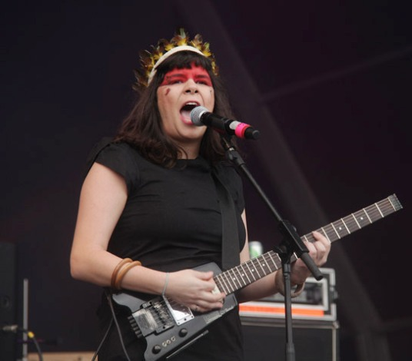
Amora Pera

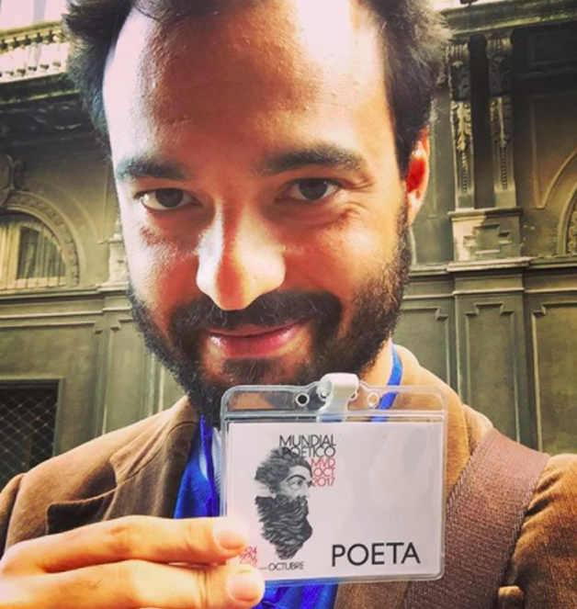
Pedro Lago
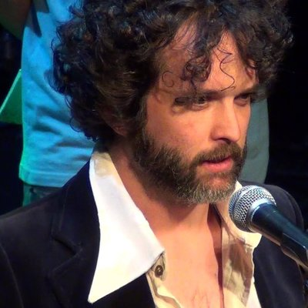
Pedro Rocha

Mundial Poético de Montevideo 20I9 presenta a los poetas fundacionales, los cariocas, Amora Pera (I98I), Pedro Lago (I98I) y Pedro Rocha (I976).
Amora es música y escribe. Hija del popular Gonzaguinha, ha editado varios discos con su banda Chicas, y, los libros de poesía Saudade de mim a gente, Onde a cavala deita, y, Cosmo.
Pedro Lago publicó los libros Corpo aberto (20I0), Saci (20I2), Cortejo (20I4), Roma Canudos Radial Oeste (20I5), Corvo (20I6), Travessia (20I7) y Corsario (20I8).
Pedro Rocha publicó los libros Escrita de Galo (2002), Onze (2002), Chao Inquieto (20I0), A Experiencia do Calor- Jardim só Flor (20I4), Ogivas de Urgencia (20I5) y Nervo- Verbo (20I8).
Vuelven como una murga en carnaval, los poetas cariocas fanáticos de la celeste! Vuelven porque nunca se van de verdad, vuelven porque el carnaval poético está por comenzar!

Héctor Bardanca * Murga Falta y Resto * Miguel Angel Olivera * Lucía Delbene * Roberto Appratto * Pereira & San Martín * Jorge Arbeleche * Horacio Cavallo * Paula Simonetti * Rafael Courtoisie * Laura Alonso * Gustavo Wojciechowski * Mariana Figueroa * Ricardo Pallares * Mariella Nigro * Samantha Navarro * Isabel de la Fuente * Jimena Márquez * Omar Tagore & Habitantes de la Virgen Negra * Diego de Avila * Regina Ramos * Lucía Baltar * Tres poetas ocupas * José Arenas * Adolfo Sarmiento * Liberá la Palabra/ Godagahia Mota + Martín Ubillos + Manuel Barrios + Pabloski Pedrazzi * Victor Cunha * Martín Palacio Gamboa * Laura Alemán * Claudia Magliano * Agamenón Castrillón * Nilson de Souza * Nelson Traba & JM Silva * Ibero Laventure * Romina Serrano * Slam Poesía Oral MVD * Se Armó Kokoa + AVR Hip Hop * Javier Etchevarren * Sánchez Puntigliano* Zana Conti * Andrea Estevan * Marcela Matta * Romina Romanelli * Noelia Viqueira * Monami Dada * Paula Bader * Juan Angel Italiano * Cerisola Hermanos * HALO/ Barea Mattos + Agustín Lucas + Lalo Barrubia + Guille Sartor & Maite Burgueño + Gabriel Richieri * Santiago Ney Márquez * Hoski & Sus Noktilukas * DJ Crush

Mundial Poético de Montevideo 20I9

Nómina de Poetas y artistas locales

